zKẾ HOẠCH BÀI DẠY
Giáo viên: Nguyễn Lê Minh Ngọc
CHỦ ĐỀ 4: GIẢI QUYẾT VẤN ĐỀ VỚI SỰ TRỢ GIÚP CỦA MÁY TÍNH – TẠO TRANG WEB
BÀI 8: ĐỊNH DẠNG VĂN BẢN
Môn học: Tin học Lớp 12
Thời gian thực hiện: 2 tiết
SÁCH: TIN HỌC 12 THỐNG NHẤT
KIẾN THỨC TRỌNG TÂM:

- Hiểu và sử dụng được cú pháp thuộc tính của thẻ HTML.
- Trình bày được chức năng của các thẻ định dạng HTML.

I.MỤC TIÊU
1. Về năng lực:
Năng lực tin học:
- Hiểu được ý nghĩa thuộc tính thẻ. (1)
- Phát hiện được các thẻ có thuộc tính thông qua cấu trúc. (2)
- Biết được cấu trúc của thẻ định dạng văn bản. (3)
- Sử dụng được các thẻ HTML định dạng tiêu đề, đoạn văn, phông chữ và kiểu chữ cho văn bản. (4)
Năng lực chung:
- Năng lực học tập, tự học: Học sinh biết tự tìm kiếm, chuẩn bị và lựa chọn tài liệu, phương tiện học tập trước giờ học, trong quá trình học tự giác tham gia các hoạt động học tập trong lớp.(5)
- Năng lực giao tiếp và hợp tác: Phối hợp làm việc nhóm trong giờ học. (6)
- Năng lực giải quyết vấn đề sáng tạo: Học sinh trả lời câu hỏi, xử lý tình huống, vận dụng kiến thức, kĩ năng để giải quyết vấn đề thường gặp.(7)
2. Về phẩm chất:
- Chăm chỉ: Thực hiện nghiêm túc các nhiệm vụ được giao. (8)
II.THIẾT BỊ DẠY HỌC VÀ HỌC LIỆU.
1.Thiết bị dạy học
 | Giáo viên | Học sinh
Thiết bị | Máy tính, máy chiếu, loa, micrô, wifi. | Máy tính.
Phần mềm | Google hoặc bất kỳ phần mềm nào có thể tra cứu trên mạng.  Phần mềm lập trình sublime text hoặc vscode. | Google hoặc bất kỳ phần mềm nào có thể tra cứu trên mạng.  phần mềm lập trình sublime text hoặc vscode.

2.Học liệu
- Tài liệu bổ trợ: sách Tin học 12 thống nhất.
- Tài liệu tự học HTML:
https://drive.google.com/file/d/1Y_mIZ6E0r1cUuuhzp2L693gHcgHUbB0a/view?usp=sharing
- Bài trình chiếu đa phương tiện:

- Video giới thiệu về HTML: https://www.youtube.com/watch?v=xKuJrmlCdig
- Trang web tự học HTML: https://www.w3schools.com/html/
- Trang web download Sublime text: https://www.sublimetext.com/
- Trang web download vscode:
III.TIẾN TRÌNH HỌC TẬP
A.Tiến trình dạy học
Hoạt động học  (Thời gian) |  | Mục tiêu | Nội dung hoạt động | PPDH, KTDH | Phương án đánh giá |  | Phương án ứng dụng CNTT
 |  |  |  |  | Phương pháp | Công cụ | Phương án ứng dụng CNTT
Mở đầu | Hoạt động 1: Khởi động (5’) | (1), (5), (7) | Giới thiệu về sự khác biệt giữa có và không có định dạng văn bản | - Đặt vấn đề và giải quyết vấn đề  - Kỹ thuật đặt câu hỏi | Quan sát quá trình học | Câu trả lời của học sinh | - Bài trình chiếu đa phương tiện  - Phần mềm sublime text  - Trang web minh hoạ
Hình thành kiến thức | Hoạt động 2.1: Khám phá 1 (10’) | (1),(2),(5),(6), (8) | Tìm hiểu cú pháp khai báo thuộc tính thẻ | - Phương pháp thuyết trình đàm thoại  - Kỹ thuật đặt câu hỏi, đọc hợp tác | Quan sát quá trình học | Câu trả lời của học sinh trên phiếu học tập số 1 | Bài trình chiếu đa phương tiện  - Phần mềm sublime text  - Phiếu học tập online số 1
Hình thành kiến thức | Hoạt động 2.2: Khám phá 2 (12’) | (2),(3),(5),(6),(8) | Nhận biết các thẻ định dạng trình bày văn bản | - Dạy học trực quan | Quan sát quá trình học | Câu trả lời của học sinh trên phiếu học tập số 2 | Bài trình chiếu đa phương tiện  - Phầm mềm sublime text hoặc các phần mềm soạn thảo văn bản.
Hình thành kiến thức | Hoạt động 2.3: Khám phá 3 (13’) | (2)(3)(5)(6)(7)(8) | Khám phá các thẻ định dạng font chữ | Dạy học trực quan | Quan sát quá trình học của học sinh | Câu trả lời của học sinh trên phiếu học tập số 3 | Bài trình chiếu đa phương tiện  - Phầm mềm sublime text hoặc các phần mềm soạn thảo văn bản.  - Phiếu học tập online số 2
Luyện tập | Hoạt động 3: Thực hành(30’) | (1), (2), (3), (5), (7), (8) | Thực hành tạo trang Hướng dẫn giải phương tình và định dạng văn bản | - Dạy học thực hành trải nghiệm  - Dạy học trực quan | Quan sát quá trình học | Bài làm của học sinh | - Bài trình chiếu đa phương tiện  - Phần mềm sublime text,  - Mã nguồn của học sinh
Vận dụng | Hoạt động 4: Bài tập về nhà | (4), (5), (6), (7), (8) | Thử thách định dạng văn bản | - Dạy học trực quan | Đánh giá qua bài làm của học sinh | Bài làm của học sinh | - Bài trình chiếu đa phương tiện  - Phần mềm sublime text

B.Các hoạt động học
Hoạt động 1: Khởi động (10’)
- Mục tiêu: (1),(5),(7)
- Nội dung
- Giáo viên:
+ Đặt câu hỏi cho lớp:
Câu hỏi: Quan sát 2 đoạn văn bản trên màn hình và cho biết “Em có nhận xét gì về cách trình bày giữa 2 đoạn văn bản này? Cách trình bày nào giúp người đọc dễ tiếp thu thông tin hơn và tại sao?
Gợi ý trả lời: Học sinh nhận xét đoạn văn 2 nổi bật và đẹp mắt hơn, nổi bật được các nội dung trọng tâm hơn nhờ tiêu đề lớn và tách biệt hoàn toàn với nội dung văn bản bên dưới.
+ Giáo viên chốt lại vấn đề: Để trình bày một trang web rõ ràng, ấn tượng như đoạn 2, ngôn ngữ HTML cung cấp các thuộc tính và nhóm thẻ định dạng văn bản đặc biệt đó chính là nội dung của ngày hôm nay.
+ Hai đoạn văn giáo viên sẽ cho học sinh xem:
Đoạn văn 1 | Đoạn văn 2
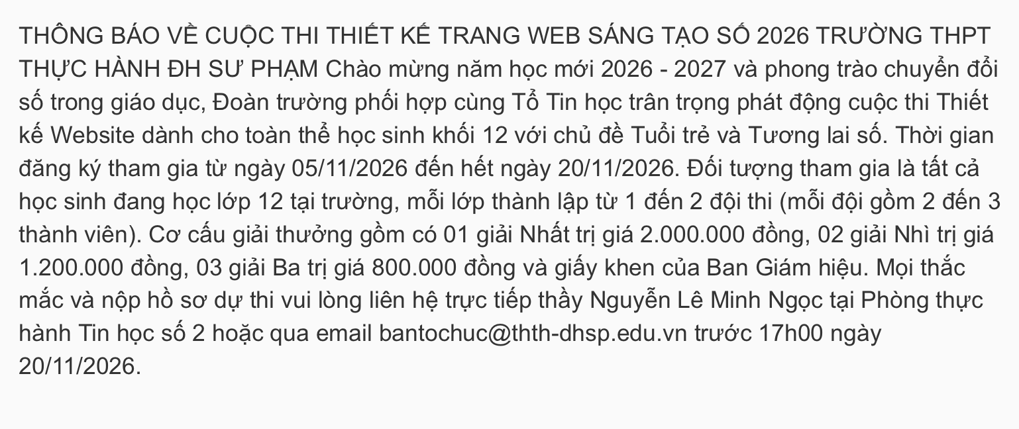 | 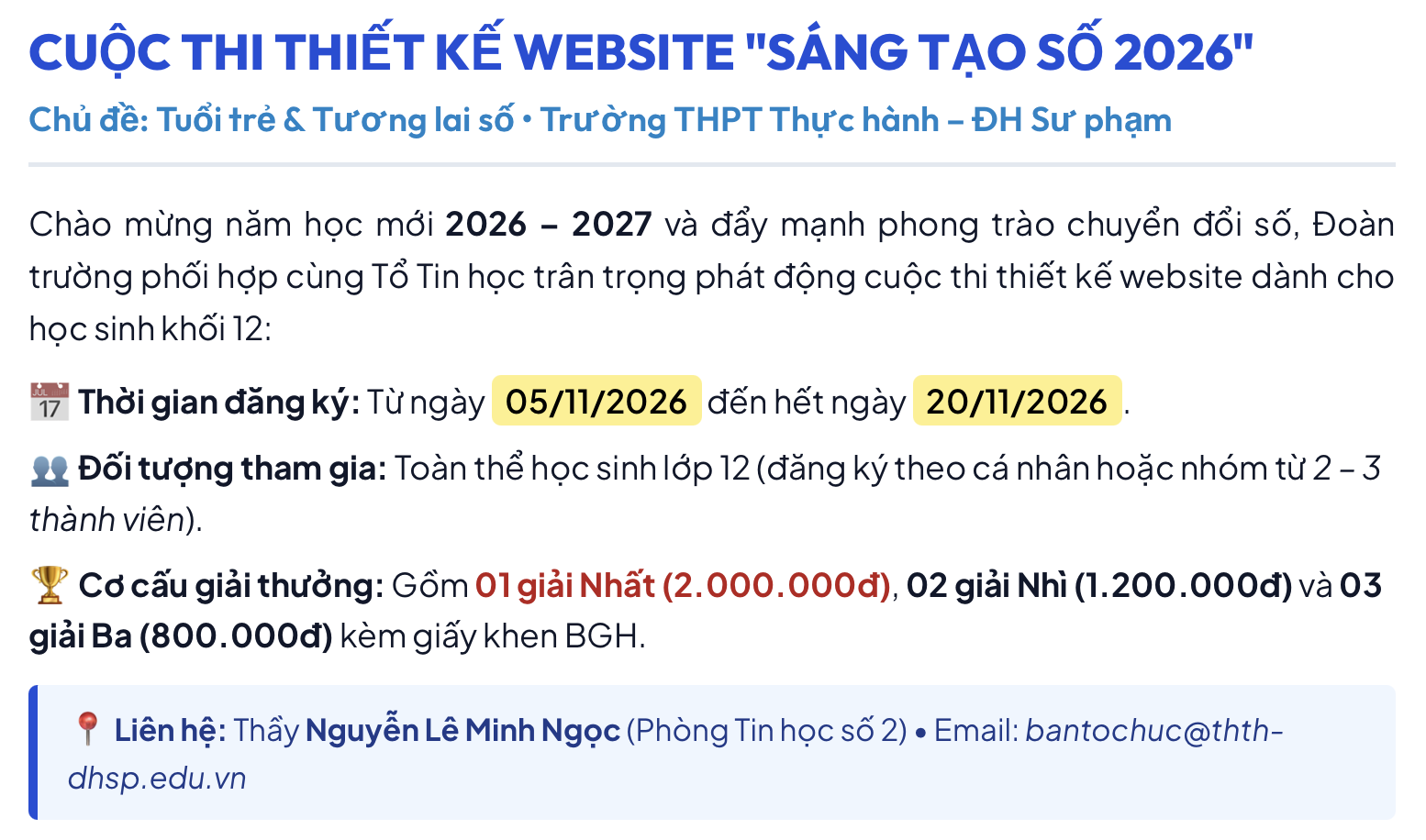

- Sản phẩm học tập
- Câu trả lời của học sinh về sự khác biệt giữa văn bản thô và văn bản đã định dạng.
- Học sinh chú ý lắng nghe.
- Tổ chức hoạt động học
a. Giao nhiệm vụ
- Giáo viên chiếu slide 2 đoạn văn bản và đặt câu hỏi
b. Triển khai nhiệm vụ
- Học sinh quan sát, so sánh và trả lời câu hỏi
c. Theo dõi và hướng dẫn
- Giáo viên:
    - Giám sát quá trình tham gia của học sinh, khuyến khích và động viên học sinh.
d. Kiểm tra và đánh giá
- Giáo viên:
    - Sau khi kết thúc hoạt động giáo viên sẽ tổng kết ý tưởng của học sinh và nhận xét đi vào bài học.
Hoạt động 2.1: Khám phá 1 (10’)
- Mục tiêu: (1),(2),(5),(6),(8)
- Nội dung
- Giáo viên trình bày về nội dung kiến thức:
+ Cú pháp để xác định thuộc tính: tên_thuộc_tính = “giá trị", trừ trường hợp đặc biệt chỉ cần tên thuộc tính để xác định giá trị có hoặc không.
+ Thuộc tính nằm trong thẻ bắt đầu (bắt buộc không nằm trong thẻ kết thúc), sau tên thẻ trong trường hợp thẻ có nhiều hơn một thuộc tính thì các thuộc tính được ngăn cách bởi dấu cách.
+ Một trong những thuộc tính thường xuyên được sử dụng nhất là thuộc tính style, dùng để thiết lập định dạng văn bản như chọn màu sắc, màu nền, cỡ chữ,....thuộc tính được viết ngay sau tên thẻ.
- Giáo viên: Yêu cầu học sinh truy cập vào trang web đã chuẩn bị để hoàn thành phiếu bài tập online số 1.
+ Hình ảnh phiếu học tập online số 1:
Câu hỏi | Hình minh hoạ
1 | 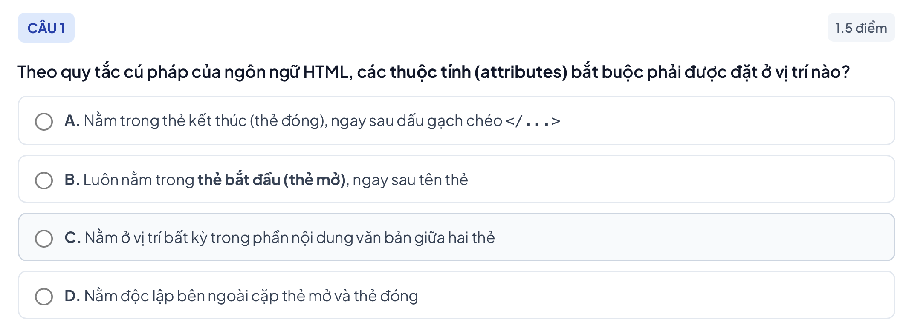
2 | 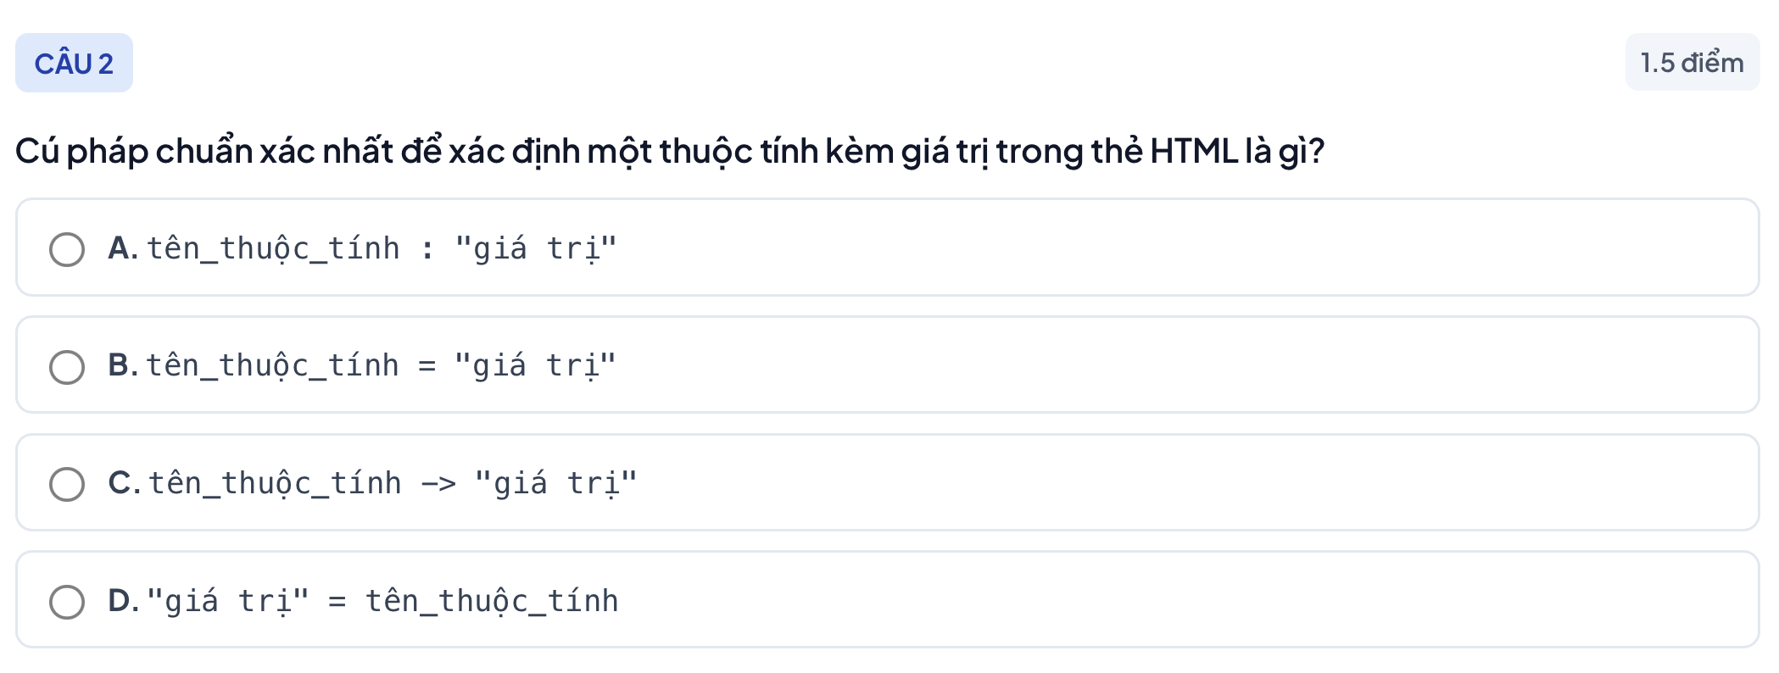
3 | 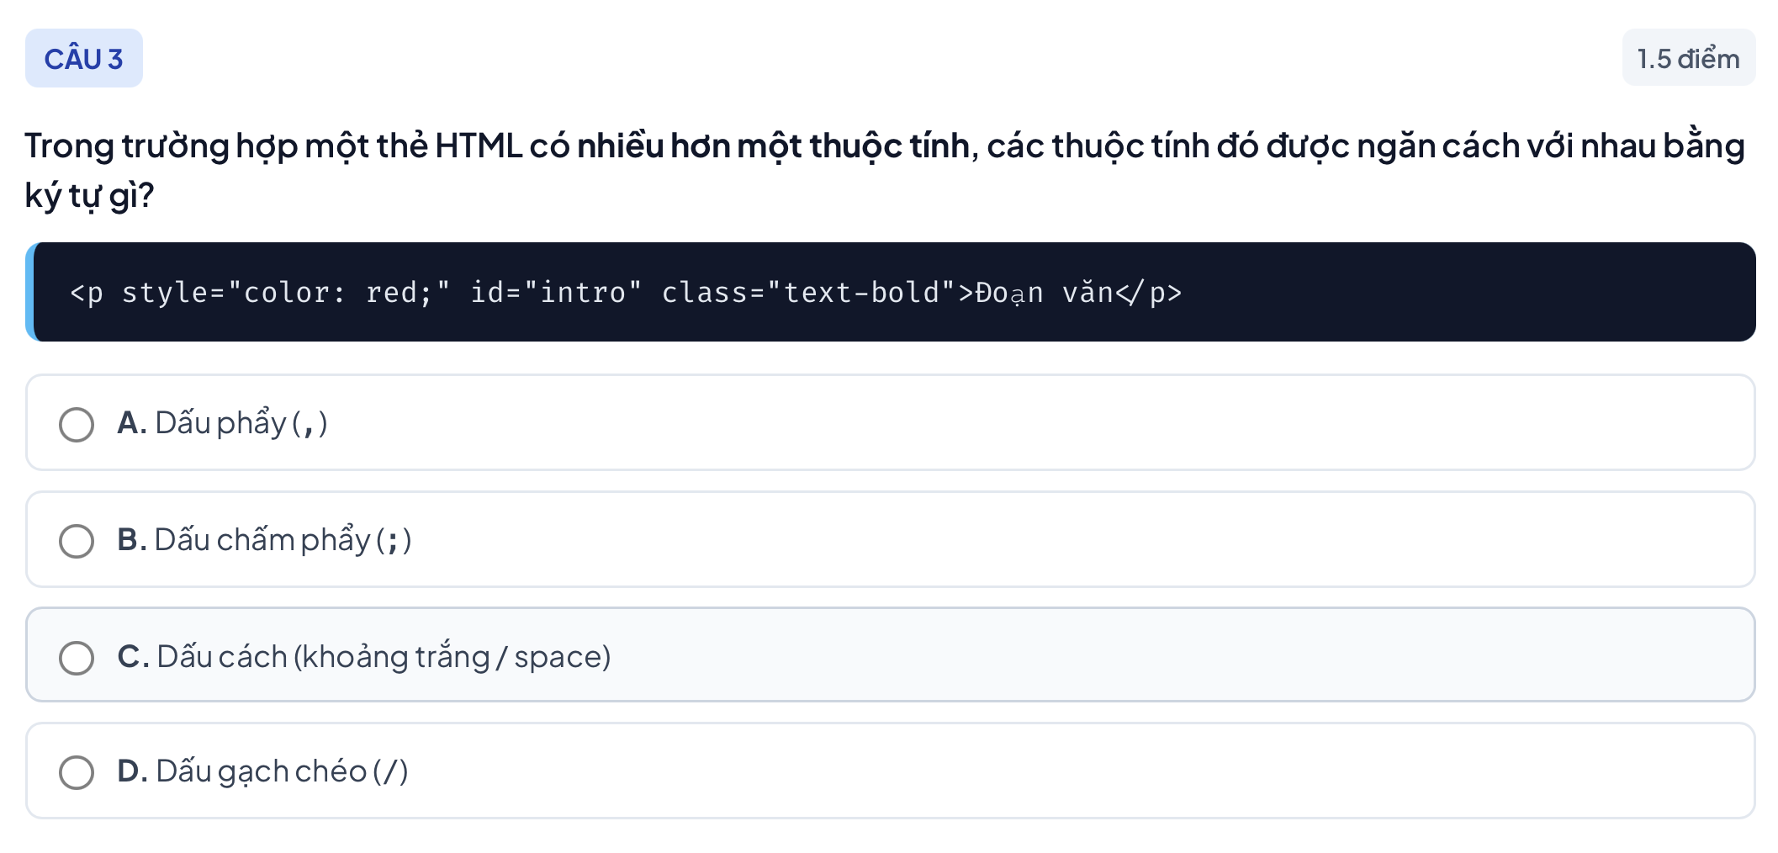
4 | 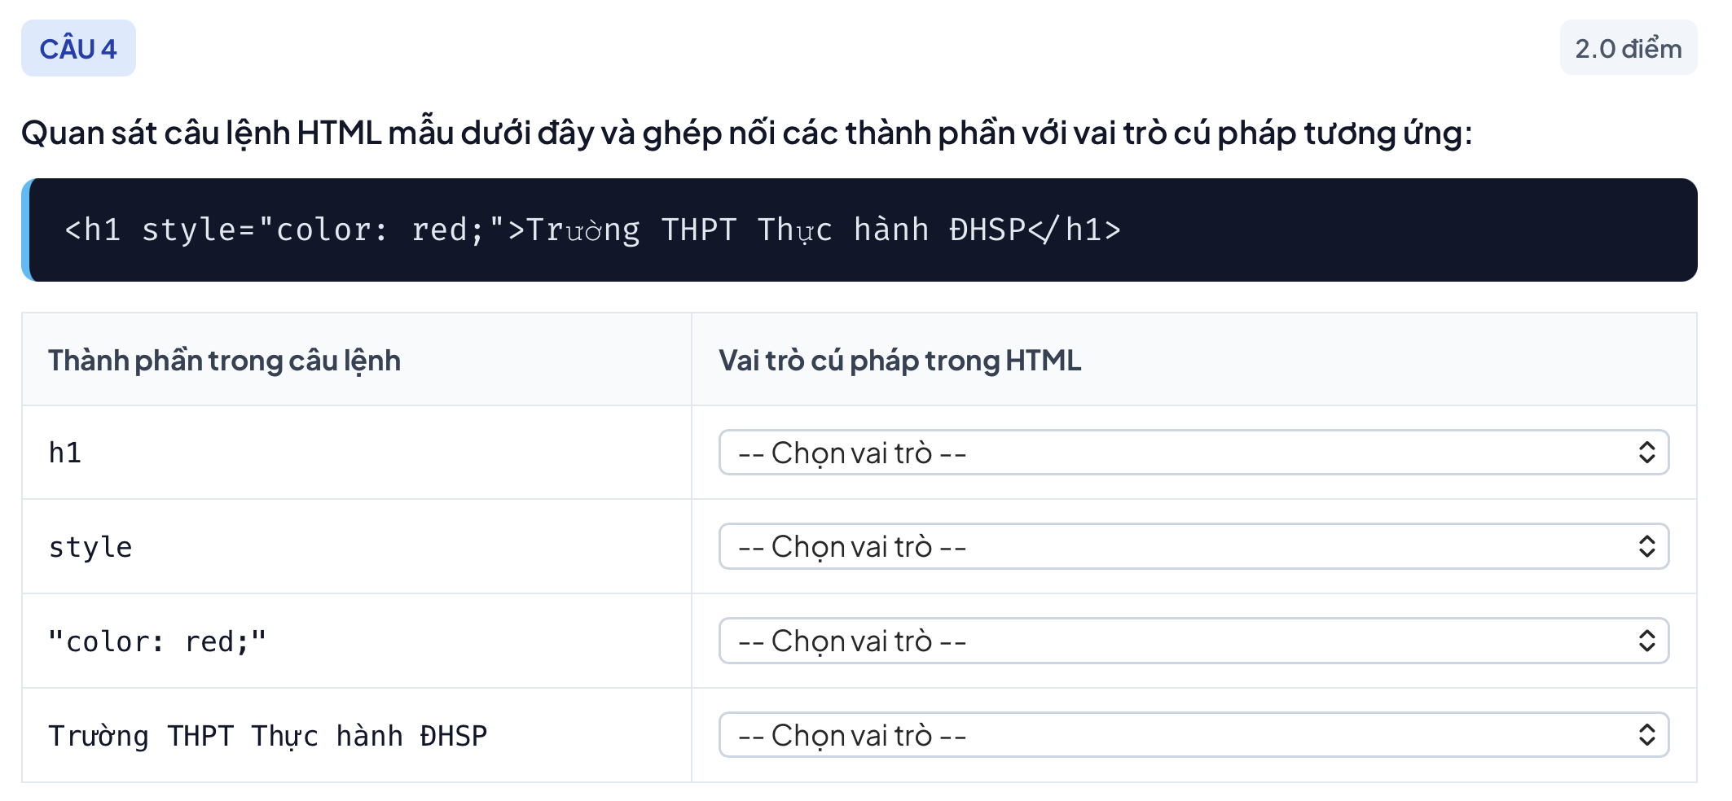
5 | 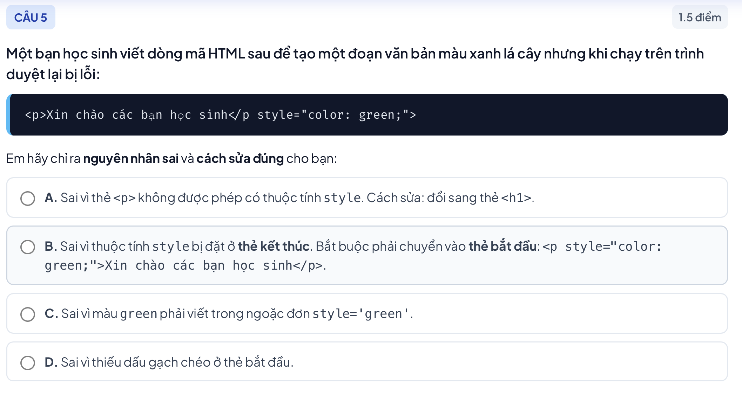
6 | 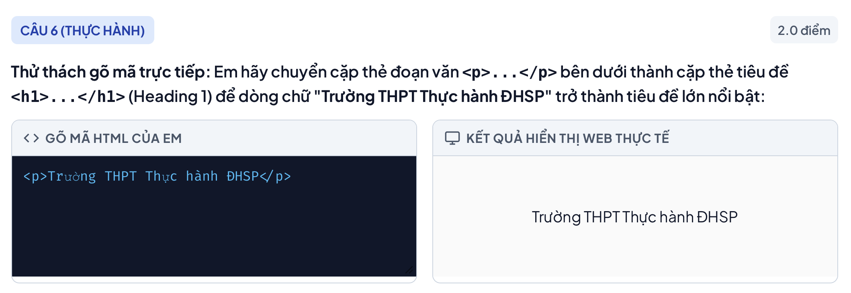

- Học sinh thảo luận và hoàn thành phiếu bài tập số 1.
*Lưu ý: nếu học sinh làm bài chung thì trên bài làm sẽ ghi tên 2 người. Làm việc nhóm tối đa 2 người.
Sản phẩm học tập
- Học sinh lắng nghe bài dạy.
- Phiếu bài tập số 1 của học sinh ở trên hệ thống.
- Tổ chức hoạt động học
a. Giao nhiệm vụ
- Giáo viên giảng bài cho học sinh nắm kiến thức cơ bản.
- Yêu cầu học sinh truy cập vào trang web để hoàn thành phiếu bài tập số 1.
b. Triển khai nhiệm vụ
- Học sinh: Học sinh lắng nghe bài dạy và thực hành dưới sự hướng dẫn của giáo viên
c. Theo dõi và hướng dẫn
- Giáo viên:
    - Giám sát quá trình tham gia của học sinh, khuyến khích và động viên học sinh.
    - Trả lời thắc mắc của học sinh.
d. Kiểm tra và đánh giá
- Giáo viên: Tổng hợp bài làm của học sinh và sửa bài cho học sinh trên lớp.
Hoạt động 2.2: Khám phá 2 (12’)
- Mục tiêu: (2),(3),(5),(6),(8)
- Nội dung
- Giáo viên tiếp tục giới thiệu về các các định dạng tiêu đề. Các tiêu đề con sẽ được nhớ dưới dạng thẻ <hx> với x thuộc [1,6]
- Giáo viên cho học sinh xem ví dụ về các thẻ đó và nêu sự khác biệt chính là x càng lớn chữ càng nhỏ lại.
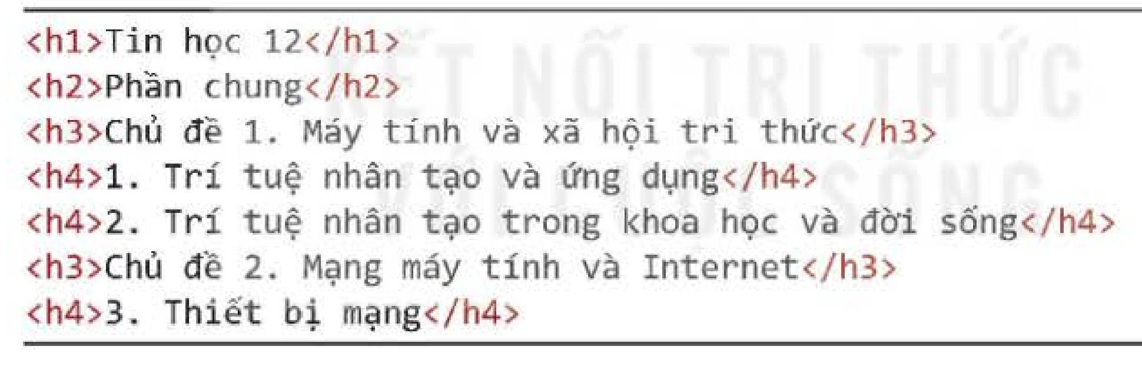 | 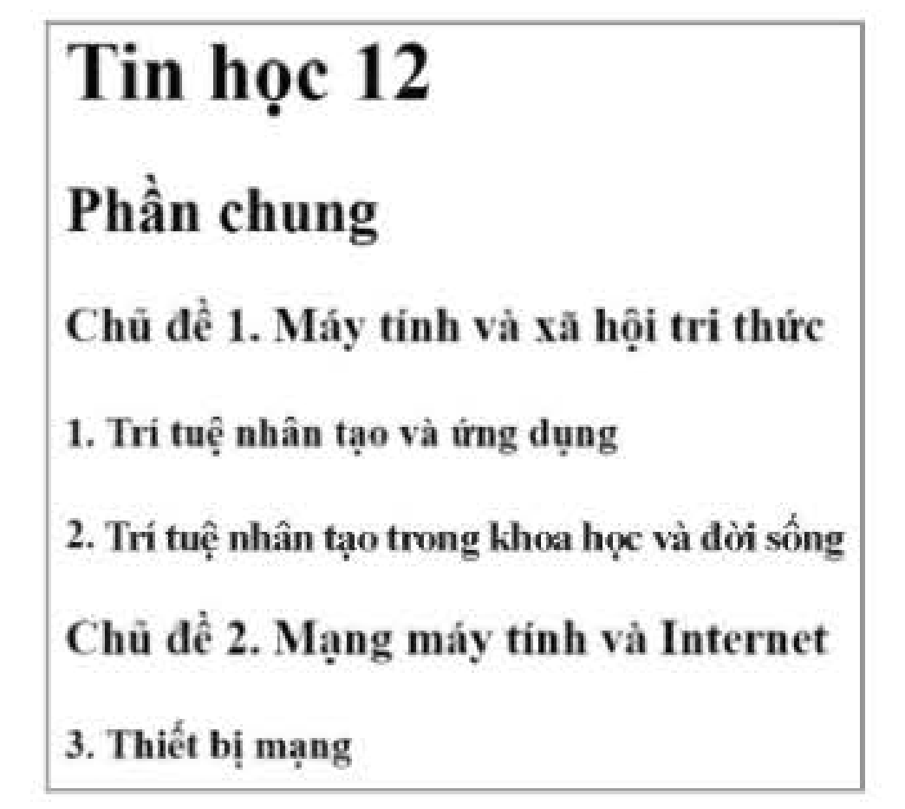

- Giáo viên giới thiệu về một số cách định dạng văn bản khác ngoài thẻ p:
+ Cách đơn giản nhất để xác định đoạn là đặt nội dung đoạn trong cặp thẻ <p>nội dung</p>. Khi gặp thẻ p, trình duyệt sẽ hiển thị nội dung đoạn trên dòng mới kèm với một khoảng trống nhỏ trước và sau đoạn. Nội dung có thể là văn bản, hình ảnh,... và thường thẻ p phù hợp với văn bản nhiều chữ.
+ Khi cần thao tác với nhiều loại nội dung, ta có thể sử dụng thẻ <div> hoặc thẻ <span>. Các cặp thẻ này tạo một khối chứa nội dung bất kỳ ở giữa hai cặp thẻ. <div> là một khố, bắt đầu trên một dòng mới, <span> có tác dụng tương tự nhưng quy mô nhỏ hơn, nội dung sẽ hiển thị trên cùng 1 dòng đang viết.
+ Ngoài ra để thêm các định dạng như khung, lề,.. cho đoạn, ta sử dụng thuộc tính style, thuộc tính này sẽ được giới thiệu chi tiết ở bài sau.
+ Bên cạnh đó còn 2 thẻ là <br> và <hr> dùng để xuống dòng và tạo một đường gạch ngang trên trang web.
- Sản phẩm học tập
- Học sinh lắng nghe bài giảng và thực hành theo sự hướng dẫn của giáo viên.
- Tổ chức hoạt động học
a. Giao nhiệm vụ
- Giáo viên giảng lý thuyết cho học sinh, chiếu minh hoạ ví dụ các thẻ.
b. Triển khai nhiệm vụ
- Học sinh: Nghe giảng, trả lời câu hỏi của giáo viên
c. Theo dõi và hướng dẫn
- Giáo viên:
    - Giám sát quá trình tham gia của học sinh, khuyến khích và động viên học sinh.
    - Trả lời thắc mắc của học sinh
d. Kiểm tra và đánh giá,
- Giáo viên: Quan sát quá trình học của học sinh
Hoạt động 2.3: Luyện tập (13’)
- Mục tiêu: (2), (3), (5), (6), (7), (8)
- Nội dung
- Giáo viên giới thiệu về các thẻ định dạng phông chữ bao gồm:
+ Định dạng kiểu chữ:
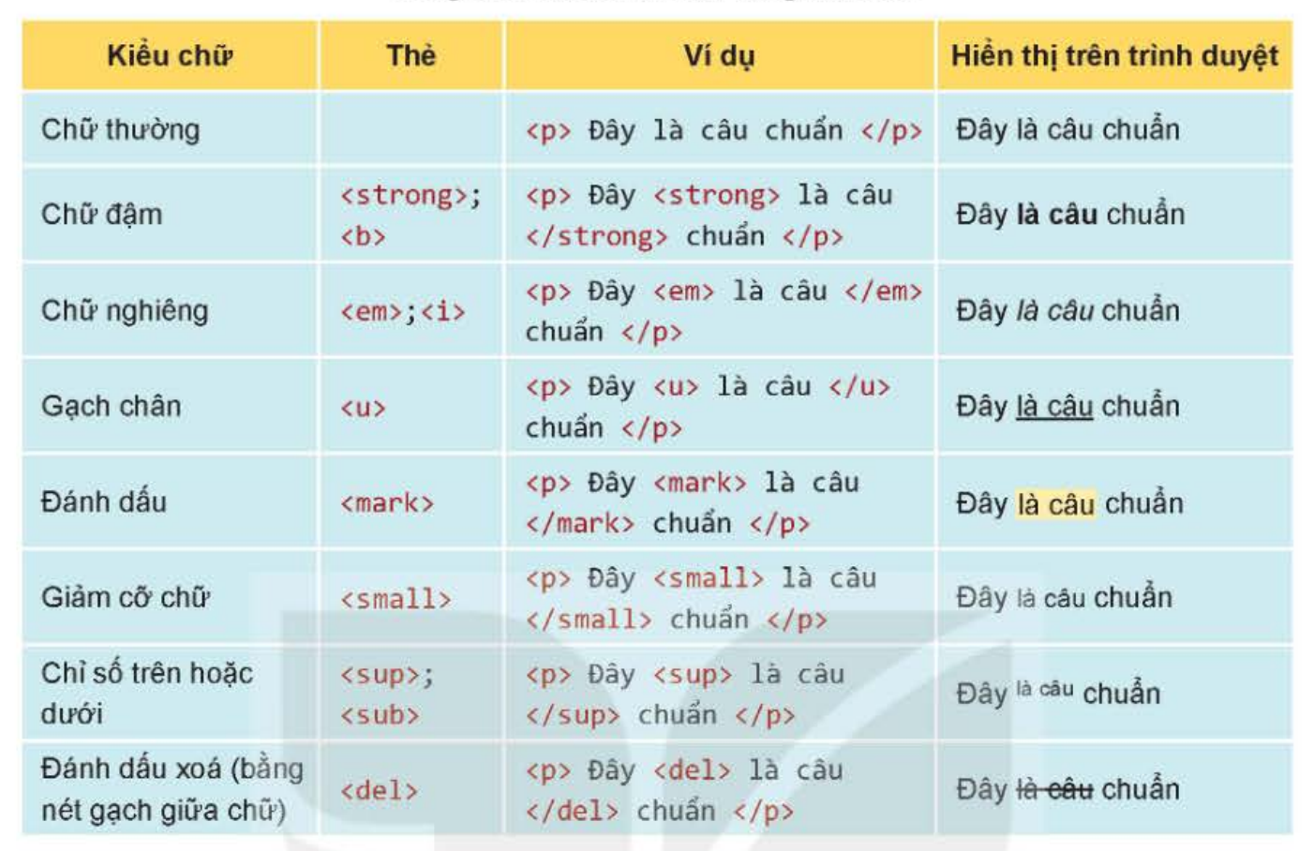
- Giáo viên lưu ý cho học sinh HTML5 không hỗ trợ thẻ <big> và <u> mà được thay thế bằng giá tri font-size và text-decoration trong thuộc tính style.
- Các thẻ <strong>, <em>, có tác dụng để in đậm và in nghiêng hoàn toàn có thể sử dụng thẻ <b> và <i> nhưng các thẻ này có ý nghĩa nhấn mạnh vào ngữ nghĩa của nội dung và được khuyến khích sử dụng nhiều hơn trong định dạng văn bản
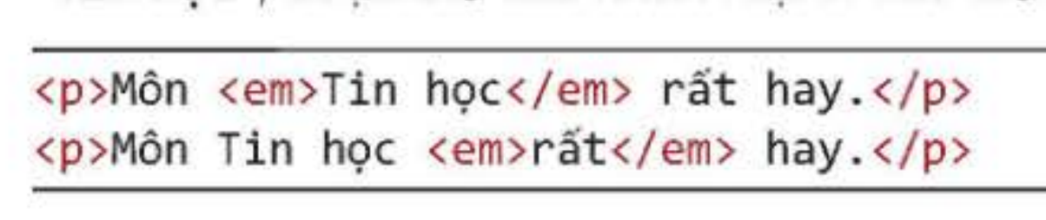
+ Định dạng phông chữ: Để có thể định dạng phông chữ, sử dụng thuộc tính style.
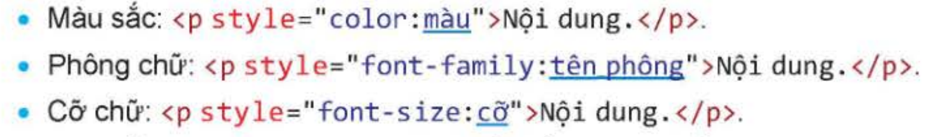
+ có nhiều cách xác định cỡ chữ, phổ biến nhất là dùng số kèm đơn vị hoặc cỡ chữ thông dụng
Lưu ý: Giá trị màu sắc được sử dụng theo tiếng anh hoặc giá trị trong hệ màu RGB. Khi muốn thực hiện nhiều định dạng phông đồng thời, ta đặt các cặp tên: gái trị trong phần giá trị của thuộc tính, ngăn cách nhau bởi dấu ;
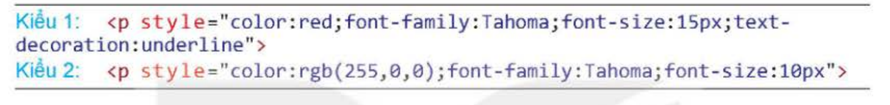
- Giáo viên yêu cầu học sinh truy cập vào trang web thực hiện phiếu bài tập số 2:

- Sản phẩm học tập
- Bài làm của học sinh.
4. Tổ chức hoạt động học
a. Giao nhiệm vụ
- Giáo viên giảng lý thuyết cho học sinh, chiếu minh hoạ ví dụ các thẻ.
b. Triển khai nhiệm vụ
- Học sinh: Nghe giảng, trả lời câu hỏi của giáo viên
c. Theo dõi và hướng dẫn
- Giáo viên:
    - Giám sát quá trình tham gia của học sinh, khuyến khích và động viên học sinh.
    - Trả lời thắc mắc của học sinh
d. Kiểm tra và đánh giá,
- Giáo viên: Quan sát quá trình học của học sinh

Hoạt động 3: Luyện tập (30’)
- Mục tiêu: (1), (2), (3), (5), (7) ,(8)
- Nội dung
- Học sinh thực hành định dạng văn bản.
- Sản phẩm học tập
- Bài làm của học sinh.
- Tổ chức hoạt động học
a. Giao nhiệm vụ
- Giáo viên: giao nhiệm vụ cho học sinh làm bài tập.
Bài tập 1
+ Đề bài: Viết đoạn mã HTML để trình bày văn bản trong hình 8.3 theo như mẫu.
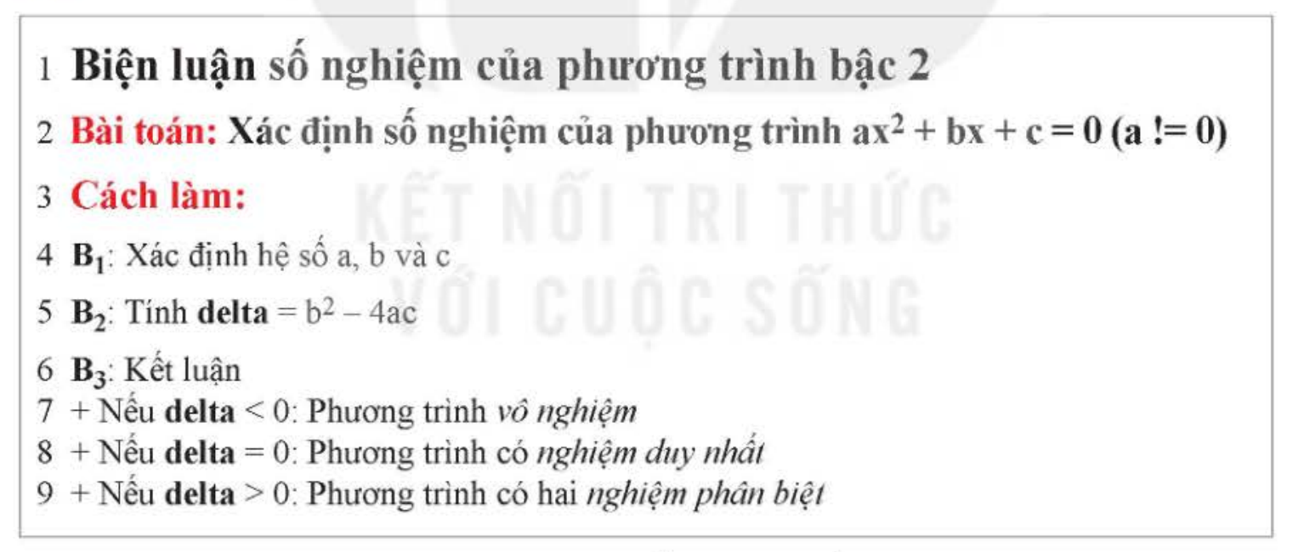
Bài tập 2:
+ Đề bài: Hãy sửa lại phần tử sau để làm nổi bật ý chính trong câu:
Bài tập 3:
+ Trình bày đoạn văn bản sau bằng HTML:
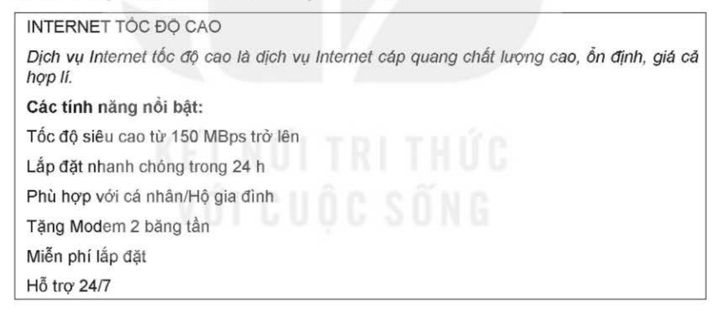
b. Triển khai nhiệm vụ
- Học sinh: Làm bài tập mà giáo viên giao
c. Theo dõi và hướng dẫn
- Giáo viên:
    - Quan sát quá trình làm bài của học sinh.
d. Kiểm tra và đánh giá
- Giáo viên:
    - Chấm bài làm của học sinh.
Hoạt động 4: Vận dụng (về nhà)
- Mục tiêu: (4), (5), (6), (7), (8).
- Nội dung
- Làm bài tập trong SGK.
- Sản phẩm học tập
- Bài làm của học sinh.
- Tổ chức hoạt động học
a. Giao nhiệm vụ
- Giáo viên: giao nhiệm vụ cho học sinh làm bài tập về nhà.
b. Triển khai nhiệm vụ
- Học sinh: Làm bài tập mà giáo viên giao.
c. Theo dõi và hướng dẫn
- Giáo viên:
    - Quan sát quá trình làm bài của học sinh.
d. Kiểm tra và đánh giá
- Giáo viên:
    - Chấm bài làm của học sinh.

